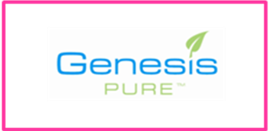
2012 제네시스퓨어코리아

4일간의 특별한 혜택! 2월 프로모션안내

제네시스퓨어코리아의 2월 프로모션을 진행합니다.
4일간의 특별한 혜택! 마음껏 누리시길 바랍니다.

공 지 사 항
2월 프로모션팩 출시! 4일간의 특별한 혜택!
리퀴드 코랄칼슘3ea + 데일리빌드1Box 의 풍성한 구성!
놓치지마세요!

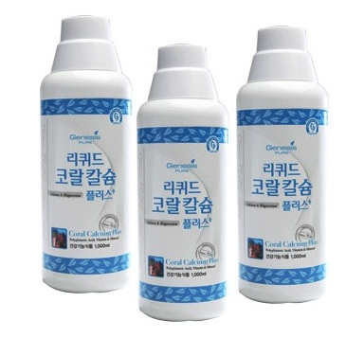

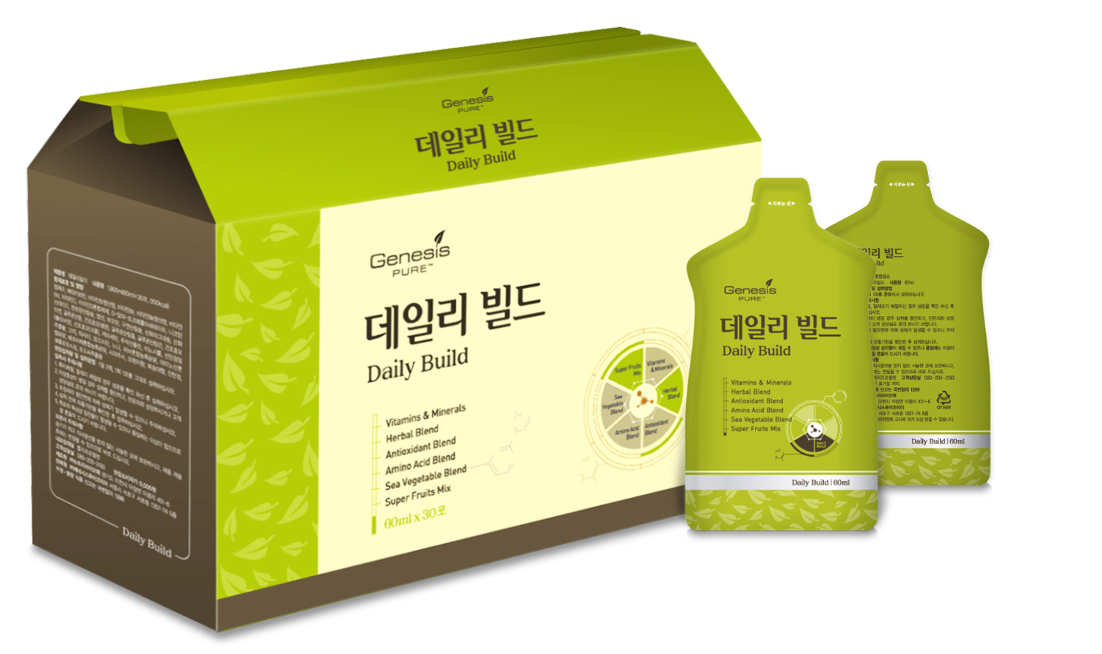

+

제품명 제품구성 PV 제품코드
2월프로모션팩 데일리빌드(1) 200PV GS815K
리퀴드코랄칼슘플러스(3)

- 프로모션기간: 2012/02/24(금)~02/29(수) 4일간 ※

감사합니다.
2012-02-24
㈜제네시스퓨어 코리아

GENESIS PURE KOREA

